Bachelorarbeit
﻿Untersuchung verschiedener Modelle zur Beschreibung des Chlorideindringvorganges in den Beton
Betreuer: M.Sc. Stefanie Schoen
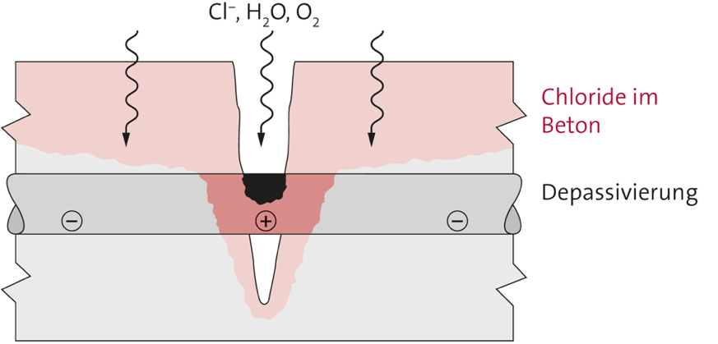
Hintergrund: Das Eindringen von Chlorid in den Beton tritt vor allem als eine Kombination aus Diffusion und Advektion (d.h. Flüssigkeitsbewegung) auf﻿. Zusätzlich kann es auf Grund der geladenen Chlorid Ionen auch zu chemischen Reaktionen und elektrischen Kopplungen mit anderen Stoffen im Material kommen. Dringen Chloride aus Tausalzen oder Meerwasser in Stahlbetonbauteile ein, kann es ab einem bestimmten Chloridgehalt zu Bewehrungskorrosion kommen. Bei der Beurteilung der Dauerhaftigkeit von Stahlbeton in Hinblick auf chloridinduzierte Korrosion kommt der Modellierung des Chlorideindringvorganges eine Schlüsselrolle zu, da allgemeingültige Modelle zur Beschreibung der Schädigungsphase bisher fehlen.
Aufgabenstellung: Im Rahmen der Bachelorarbeit soll auf der Basis einer ausführlichen Literaturrecherche, die Unterschiede der verschiedenen Modellansätze zur Beschreibung des Chlorideindringvorganges herausgearbeitet werden. Im Anschluss daran soll für Beispielmodelle die Korrosionswahrscheinlichkeit der verschiedenen Modellansätze mit Hilfe von MATLAB ermittelt werden. Abschließend sollen die Ergebnisse kritischen beurteilt und verglichen werden.
Anforderungen:
- Gute Programmierkenntnisse in MATLAB
- Grundkenntnisse in der Finite Elemente Methode

Kontakt:
Stefanie Schoen
stefanie.m.schoen@rub.de
Raum: IC 6/ 161
Lehrstuhl Statik und Dynamik
Ruhr-Universität Bochum

